Косторниченко С.А.
Лысенко В.Н.
ПОДХОДЫ К ОЦЕНКЕ СБАЛАНСИРОВАННОСТИ РЕГИОНАЛЬНОГО РАЗВИТИЯ ДЛЯ ОБЕСПЕЧЕНИЯ УСТОЙЧИВОГО ПРОСТРАНСТВЕННОГО РАЗВИТИЯ СТРАНЫ

Аннотация: Данное исследование направлено на формирование математического подхода к оценке пространственной устойчивости и сбалансированности регионального развития в России для разработки методики данного процесса в целях актуализации и реализации усиленных регулирующих и стимулирующих мер градостроительного развития.
Ключевые слова: Пространственная сбалансированность, устойчивость, типология регионов, пространственное развитие.

Обеспечение устойчивого и сбалансированного развития представляет собой ключевое направение в управлении пространственным развитием территории Российской Федерации. В соответствии с положениями Стратегии пространственного развития Российской Федерации, одной из главных целей является формирование устойчивой и сбалансированной системы расселения, а также рациональной территориальной организации экономической деятельности, способствующих достижению стратегических государственных целей и обеспечению национальной безопасности. В современных условиях возникает объективная необходимость разработки и внедрения принципов согласованного планирования развития различных территориальных образований в рамках общей стратегии пространственного развития страны [3].
Целью данного исследования является выявление и анализ существующих дисбалансов и территориальных диспропорций в социально-экономическом развитии регионов России, а также подготовка предложений по формированию эффективных инструментов пространственного развития.
В связи с этим особое внимание заслуживает изучение понятий устойчивости, сбалансированного и устойчивого развития страны и регионов как базовых характеристик этого процесса. Существуют различные подходы к определению понятий «устойчивость», «устойчивое развитие», «сбалансированность» и т.д. [4, 5]. В рамках социально-экономической географии под устойчивостью принято понимать способность региона сохранять своё функциональное и структурное состояние на протяжении определённого периода времени. Формирование устойчивости региона обусловлено характером его развития, существующими тенденциями социально-экономической динамики, а также спецификой сложившегося хозяйственного уклада [1]. Кроме того, важное значение имеет степень взаимосвязи и согласованности функционирования структурных компонентов региональной системы. Устойчивость системы в целом обеспечивается при условии сбалансированного развития её составляющих элементов [2].
Для проведения исследования авторами было отобрано 25 показателей по следующим тематическим группам:
• Демографическое развитие и устойчивость системы расселения;
• Производительные силы и уровень экономического развития;
• Инфраструктурное развитие;
• Экологическая безопасность.
Для подавляющего числа использованных в работе метрик источником являются открытые материалы из публикаций Федеральной службы государственной статистики (Росстат). С целью проведения интегрированной оценки сбалансированности пространственного развития регионов выведен комплексный показатель пространственной устойчивости региона по следующему алгоритму:
- Нормирование каждого ряда значений показателя по регионам Российской Федерации по методу линейного масштабирования:

$Ii=\frac{(Xi-Xmin)}{(Xmax-Xmin )}$,

где I_{i} — индекс i-ого региона для заданного показателя;
X_{i} — значение показателя для i-ого региона;
X_{max} — максимальное значение показателя среди всех регионов;
X_{min} — минимальное значение показателя среди всех регионов;
- агрегирование нормированных значений в промежуточные групповые индексы (R) на основе среднего арифметического значения;
- расчет интегрального индекса (I) как суммы промежуточных групповых индексов с заданными относительно удельной доли вклада каждого элемента весовыми коэффициентами:
$I=0,43Recon+0,18Rdem+0,25Rinf+0,14Recol$,
где R_{econ} — промежуточный экономический индекс;
R_{dem} — промежуточный демографический индекс;
R_{inf} — промежуточный инфраструктурный индекс;
R_{ecol} — промежуточный экологический индекс.
На основе полученных индексов пространственной устойчивости регионы проранжированы по пяти группам в зависимости от отклонения от среднероссийского значения (рисунок 1):
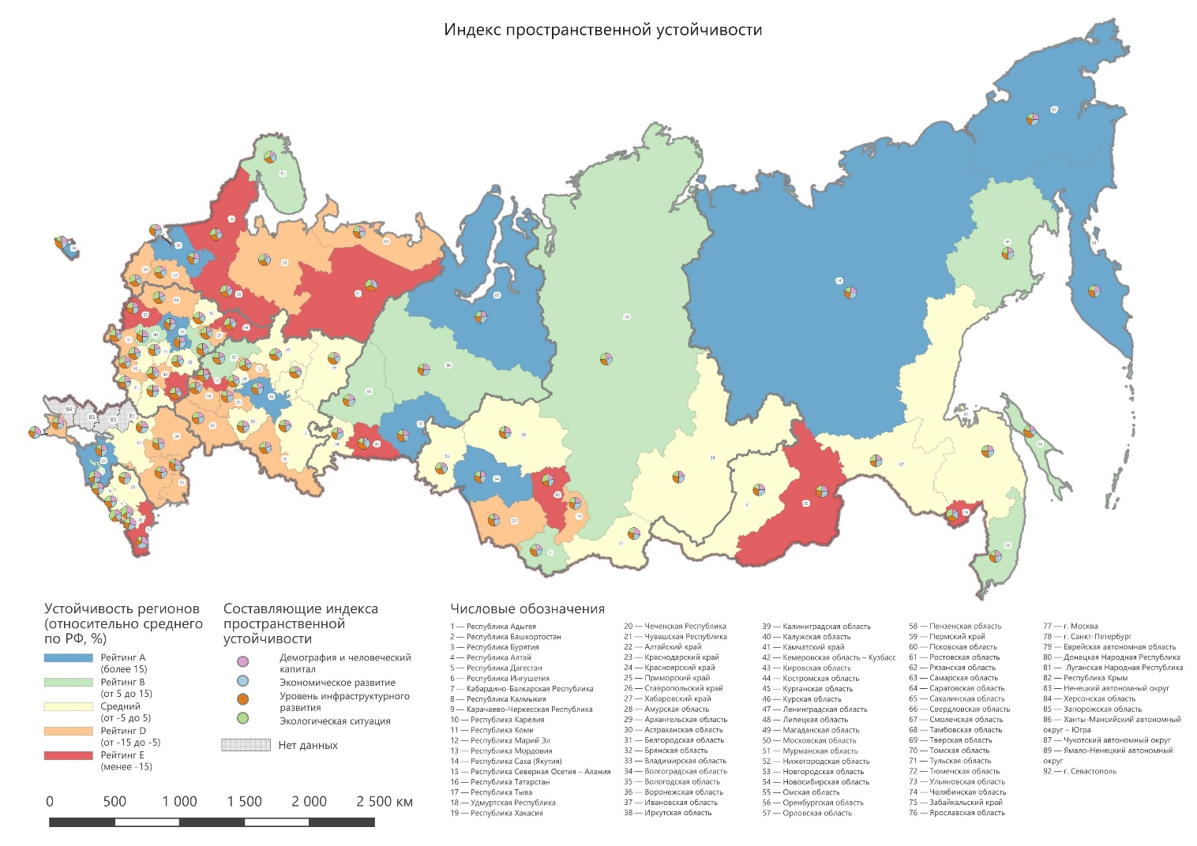
Источник: разработано авторами на основе данных Росстата
Рисунок 1. Интегральный рейтинг пространственной устойчивости регионов

- более 15 % – рейтинг А (сверхустойчивые) – 13 регионов;
- от 5 до 15 % – рейтинг В (выше среднего) – 12 регионов;
- от -5 до 5 % – рейтинг С (средние) – 25 регионов;
- от -15 до -5 % – рейтинг D (ниже среднего) – 23 региона;
- более -15 % – рейтинг Е (сверхнеустойчивые) – 12 регионов.
Таким образом, распределение регионов в рейтинге устойчивости оказывается смещено к низу: 35 регионов в группах D и E против 25 в A и B. На основании данного разброса можно сделать вывод – значительная часть регионов имеют тенденции к более низкой динамике развития, чем у лидеров, или к деградации вовсе. Разрыв между наиболее устойчивыми и неустойчивыми регионами по рассчитанным значениям индекса составляет почти два раза, что свидетельствует о высокой межрегиональной дифференциации СЭР регионов.
Таблица 1
Наиболее устойчивые и неустойчивые регионы
Регион | R_{dem} | R_{econ} | R_{inf} | R_{ecol} | Интегральный  индекс
г. Москва | 0,508 | 0,710 | 0,80 | 0,360 | 0,659
г. Санкт-Петербург | 0,526 | 0,677 | 0,796 | 0,320 | 0,640
Московская область | 0,505 | 0,629 | 0,899 | 0,209 | 0,624
Республика Карелия | 0,247 | 0,322 | 0,394 | 0,373 | 0,336
Республика Коми | 0,171 | 0,289 | 0,493 | 0,404 | 0,336
Еврейская АО | 0,142 | 0,335 | 0,490 | 0,331 | 0,331
Источник: составлено авторами по данным расчетов
Вместе с этим авторами был проведен повторный анализ использованного ряда показателей с целью выявить наиболее важные из них для формирования (оценки) устойчивости как свойства территории. Для этого были рассчитаны коэффициенты корреляции каждого показателя относительно массива значений интегрального индекса пространственной устойчивости (таблица 2).
Таблица 2
Составляющие устойчивости территории
Показатель | Тематическая группа | Коэффициент корреляции с индексом устойчивости
ВРП (абсолютные значения) | Экономическое развитие | 0,619
ВРП (подушевой) | Экономическое развитие | 0,618
Миграционный прирост | Демографическое развитие | 0,608
Общая динамика населения | Демографическое развитие | 0,566
Трудовые ресурсы | Экономическое развитие | 0,537
Доходы населения | Экономическое развитие | 0,535
Индекс постиндустриальности экономики | Экономическое развитие | 0,524
Транспортоемкость экономики | Инфраструктурное развитие | 0,496
Энергоемкость экономики | Инфраструктурное развитие | 0,445
Износ фондов | Экономическое развитие | 0,407
Ввод жилья | Инфраструктурное развитие | 0,406
Подвижность населения | Инфраструктурное развитие | 0,401
Демографическая нагрузка | Демографическое развитие | 0,277
Безработица | Экономическое развитие | 0,253
Выпуск бакалавров, магистров и специалистов | Демографическое развитие | 0,176
Индекс физического объема ВРП | Экономическое развитие | 0,151
Качество окружающей среды | Экологическая ситуация | 0,087
Фондоотдача | Экономическое развитие | 0,067
Наукоемкость экономики | Экономическое развитие | -0,027
Уровень затрат на экологию | Экологическая ситуация | -0,043
Состояние окружающей среды | Экологическая ситуация | -0,053
Источник: составлено авторами по данным расчетов.
Как показывают результаты анализа, наибольшую взаимосвязь с интегральной пространственной устойчивостью имеют показатели, характеризующие общее состояние экономики и системы расселения, в частности, значения ВРП, динамики населения и среднедушевых доходов. Таким образом, можно сделать вывод о том, что на начальных этапах устойчивость региона в первую очередь определяется его общей социально-экономической привлекательностью – развитая экономика и перспективы высокой оплаты труда привлекают активное население, что в свою очередь порождает позитивную обратную связь – положительно влияя друг на друга, экономика и население региона генерируют его устойчивость к негативным факторам внешней среды и гравитационному влиянию других частей страны. Также высокую роль в формировании устойчивости вносит и постиндустриальный характер экономики – инновационный характер развития способствует резкому росту конкурентоспособности и жизнестойкости регионов. Наименьшую же корреляцию с устойчивостью имеют показатели экологической группы, что позволяет сделать вывод о невысоком влиянии экологической ситуации в регионе на его привлекательность для людей, а значит, и на пространственную устойчивость в целом.
Также авторами был проведён анализ значений рассчитанных индексов и распределения по рейтингу регионов Крайнего Севера и приравненных к нему территорий (далее – Крайний Север), так как в данный перечень входят многие малоосвоенные территории России. За такие регионы принимались все субъекты, имеющие в своем составе территории, причисленные к данному статусу (таблица 3).
Таблица 3
Метрики устойчивости регионов
Типы регионов | Средние значения
Типы регионов | R_{dem} | R_{econ} | R_{inf} | R_{ecol} | Интегральный индекс
Регионы Крайнего Севера (или приравненные к ним) | 0,394 | 0,455 | 0,547 | 0,397 | 0,464
Прочие регионы | 0,374 | 0,413 | 0,540 | 0,391 | 0,438
Доля регионов каждого ранга устойчивости в структуре типа
Типы регионов | Рейтинг А | Рейтинг В | Рейтинг С | Рейтинг D | Рейтинг Е
Регионы Крайнего Севера (или приравненные к ним) | 21% | 25% | 33% | 8% | 13%
Прочие регионы | 13% | 10% | 28% | 34% | 15%
Источник: составлено на основе расчетов авторов
Регионы Крайнего Севера по своей сути являются более устойчивыми, чем прочие субъекты страны: средние значения по всем четырем промежуточным и одному интегральному индексам для них выше, чем для остальных регионов России. Это же подтверждают и доли регионов каждого ранга устойчивости в структуре типов – 46 % регионов Крайнего Севера принадлежат к устойчивой макрогруппе (рейтинги А и В), а к неустойчивой (рейтинги D и E) – 21 %; для остальной части страны это соотношение представляется, как 23 % на 49 % соответственно.
В наибольшую группу риска роста неустойчивости входят регионы центральной России: именно для Центрального федерального округа (ЦФО), как показывает карта (рисунок 1), характерны наибольшие диспропорции в значениях показателей и положения в интегральном рейтинге пространственной устойчивости, что обусловлено гравитационным влиянием Московской агломерации, которое само по себе является мощным фактором снижения устойчивости близлежащих регионов и перетягивания их существующих ресурсов, в т. ч. трудовых.
В некоторой степени тот же эффект характерен и для других частей страны, где можно наблюдать явные полюса роста – при более устойчивых регионах часто существуют менее устойчивые по соседству. Сохранение данной дифференциации приводит к еще более сильному разрыву между устойчивыми и неустойчивыми регионами.
Государственная градостроительная политика — это целенаправленная деятельность государства по формированию благоприятной среды жизнедеятельности населения, устойчивого развития систем расселения, городов и иных поселений в соответствии с долгосрочными целями социально-экономического и пространственного развития страны с учетом исторически сложившегося расселения, природных, национально-этнических и иных местных особенностей. Деятельность государственных органов в этой сфере содержит систему правовых, финансовых, экономических, организационно-управленческих и иных мер, направленных на решение актуальных проблем и стратегических задач градостроительства.
Основываясь на анализе пространственной устойчивости регионов России, перспективные меры градостроительной политики в стране с учетом существующих дисбалансов в развитии ее разных частей, должны строиться на следующих основных принципах:
- повышение общей привлекательности регионов как драйвера их развития в качестве стабильных социально-экономических систем;
- принцип достижения сбалансированного регионального развития, продвижение значений устойчивости наиболее проблемных регионов к среднероссийским уровням, выравнивание межрегиональных диспропорций за счет стимулирующих мер по отношению к более «слабым» субъектам;
- поощрение экономического развития на основе обрабатывающей промышленности и инновационной экономики;
- принцип сохранения баланса между четырьмя слагающими элементами устойчивости: демографическим, экономическим, инфраструктурным и экологическим развитием;
- стабилизация региональных систем расселения для увеличения их сопротивления внешним и внутренним негативным факторам;
- поиск и реализация особых решений, направленных на геостратегически важные пространства – территории Севера, Дальнего Востока и приграничья.

Библиографический список
- Гордеев С.С. Оценка устойчивости пространственного социо-эколого-экономического развития в среде геоинформатики // Вестник ЧелГУ. - 2016. - №11(393). - URL: https://cyberleninka.ru/article/n/otsenka-ustoychivosti-prostranstvennogo-sotsio-ekologo-ekonomicheskogo-razvitiya-v-srede-geoinformatiki (дата обращения: 10.09.2024).
- Косолапов О. В., Игнатьева М. Н. Устойчивость как одна из основных характеристик системы // Известия УГГУ. – 2013. – №4 (32). – URL: https://cyberleninka.ru/article/n/ustoychivost-kak-odna-iz-osnovnyh-harakteristik-sistemy (дата обращения: 24.09.2024).
- Распоряжение Правительства РФ от 28.12.2024 N 4146-р «Об утверждении Стратегии пространственного развития Российской Федерации на период до 2030 года с прогнозом до 2036 года» Источник: СПС «Консультант Плюс».
- Allen C. R. et al. Quantifying spatial resilience //Journal of Applied Ecology. – 2016. – Т. 53. – №. 3. – С. 625-635.
- Barnes A., Nel V. Putting spatial resilience into practice //Urban Forum. – Springer Netherlands, 2017. – Т. 28. – С. 219-232.

Информация об авторах на русском языке
Косторниченко С.А., к. э. н., ФАУ «Единый институт пространственного планирования РФ», Руководитель группы Научно-методического отдела. Email: KostornichenkoSA@str.mos.ru Тел: (495) 276-23-50 доб. 689

Лысенко В.Н., ФАУ «Единый институт пространственного планирования РФ», Младший научный сотрудник Научно-методического отдела. Email: LysenkoVN@str.mos.ru Тел: (495) 276-23-50 доб. 628

Kostornichenko S.A.
Lysenko V.N.
APPROACHES TO ASSESSING THE BALANCED REGIONAL DEVELOPMENT FOR SUSTAINABLE SPATIAL OF THE COUNTRY DEVELOPMENT

Abtract: The present research is aimed at developing a mathematical framework for evaluating spatial sustainability and regional development balance in Russia. The objective is to elaborate a robust methodology that supports the actualization and implementation of enhanced regulatory and incentive-based policy instruments
Keywords: Spatial balance, sustainability, typology of regions, spatial development.

Kostornichenko S.A., Ph.D. (Economics), State Research and Design Institute for Spatial Planning of Russian Federation, Head of the Group, Department of Scientific and Methodological Support. Email: KostornichenkoSA@str.mos.ru. Phone: +7 (495) 276-23-50 ext. 689

Lysenko V.N., State Research and Design Institute for Spatial Planning of Russian Federation, Junior Researcher, Department of Scientific and Methodological Support. Email: LysenkoVN@str.mos.ru Phone: +7 (495) 276-23-50 ext. 628

1. Gordeev, S.S. (2016). «Assessment of the sustainability of spatial socio-ecological and economic development in a GIS environment». Bulletin of Chelyabinsk State University, No. 11(393). Available at: https://cyberleninka.ru/article/n/otsenka-ustoychivosti-prostranstvennogo-sotsio-ekologo-ekonomicheskogo-razvitiya-v-srede-geoinformatiki (accessed: 10.09.2024).
2. Kosolapov, O.V., Ignatyeva, M.N. (2013). «Sustainability as One of the Key Characteristics of a System». News of the Ural State Mining University, No. 4 (32). Available at: https://cyberleninka.ru/article/n/ustoychivost-kak-odna-iz-osnovnyh-harakteristik-sistemy (accessed: 24.09.2024).
3.Government of the Russian Federation Order No. 4146-r dated December 28, 2024 «On Approval of the Strategy for Spatial Development of the Russian Federation for the Period until 2030 with a Forecast up to 2036» Source: ConsultantPlus Legal Information System.
4. Allen C. R. et al. Quantifying spatial resilience //Journal of Applied Ecology. – 2016. – Т. 53. – №. 3. – С. 625-635.
5. Barnes A., Nel V. Putting spatial resilience into practice //Urban Forum. – Springer Netherlands, 2017. – Т. 28. – С. 219-232.

